Paryby
Žralok tygří
Žralok límcový
Rejnoci

________________________________________________________
- Rozhodni, která z následujících tvrzení jsou pravdivá, a zakroužkuj je.
- Všichni rejnoci jsou jedovatí.
- Rejnoci patří mezi nejmladší živočichy této planety.
- Na spodní straně těla mají rejnoci 2 žaberní štěrbiny.
- Ústa rejnoka se nacházejí na spodní části jeho těla.
- Rejnok ostnatý je schopen vydávat elektrické výboje.
- Vylušti křížovku a zjisti, jaký druh rejnoka se skrývá v tajence.
1
2
3
4
5

- V povodí této jihoamerické řeky žijí sladkovodní rejnoci.
- Typ kostry, která je typická pro paryby.
- Oblast ve vodě, kde si hledají potravu rejnoci.
- Rodové jméno sladkovodního rejnoka, který má tvrdý trn na ocasu (druhové jméno je „amazonská“).
- Orgán paryb, do kterého vyúsťuje trávicí, vylučovací a rozmnožovací soustava.
TAJENKA: ........................................................................

- Zakresli si jednoduchý nákres rejnoka, který ti vyšel v tajence křížovky, a uveď základní informace o jeho velikosti, potravě a způsobu pohybu.

velikost: .............................................................................................................................................
potrava: .............................................................................................................................................
způsob pohybu: .............................................................................................................................................
- Zakresli, jak vypadá vejce rejnoka.

- V následujícím cvičení si porovnáme velikost člověka a jednotlivých druhů žraloků.
U každé fotografie najdeš informace o velikosti žraloka. Tvým úkolem bude vždy zakreslit obrys daného žraloka a vedle něj svůj obrys tak, abychom získali představu, kdo z vás je větší/menší a o kolik. Můžeš se inspirovat následujícím příkladem.

Př.: Srovnání velikosti žraloka tygřího a dospělého člověka
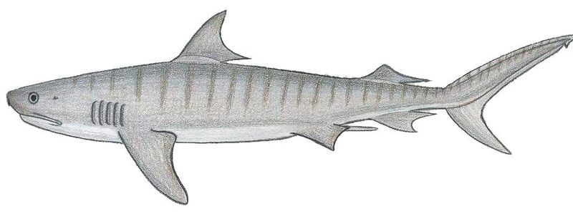
Žralok tygří dosahuje v dospělosti průměrné délky 4 metry.
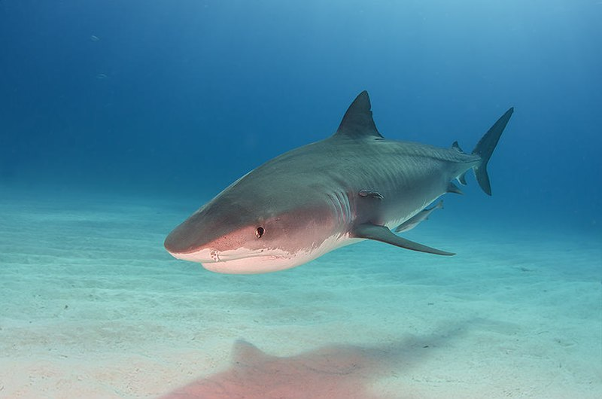
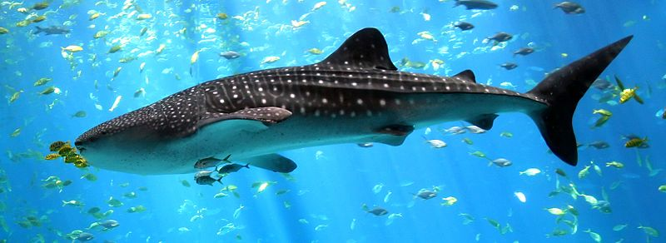
- Žralok obrovský nebo jinak také žralok velrybí je největším žijícím zástupcem žraloků. Průměrně dosahuje v dospělosti délky okolo 9 metrů.
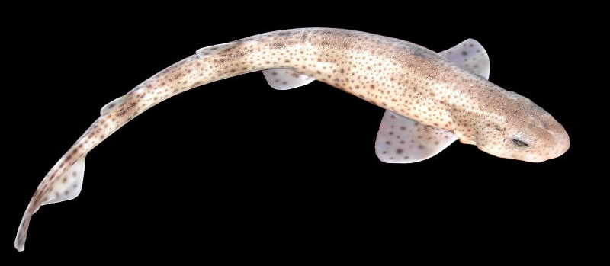
- Máčka skvrnitá je naopak malým druhem žraloka a v dospělosti obvykle dosahuje délky okolo 70 centimetrů.
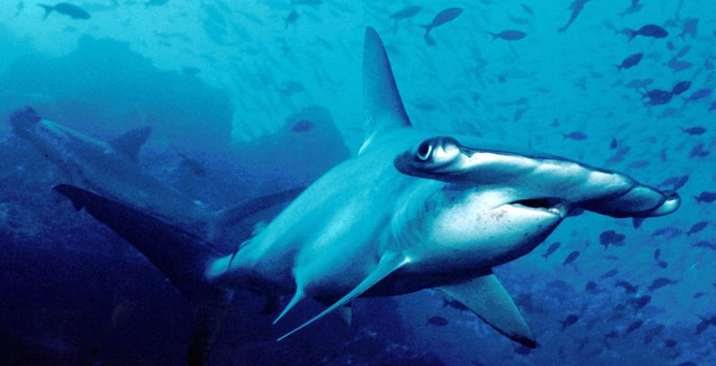
- Kladivouna obecného spolehlivě poznáme podle specifického tvaru jeho hlavy. V dospělosti tento druh žraloka měří obvykle okolo 4 metrů.
- Víš, kolik zubů žralokům naroste během jejich života? Nejdříve si napiš svůj odhad a potom pomocí informací z textu níže vypočítej, kolik nových zubů naroste žralokovi bílému během jeho života.
Tvůj odhad: ..............................................................
Žraločí chrup je velmi zajímavou záležitostí. Většina žraloků používá své zuby k lovu a následnému zpracování své kořisti. Zuby žraloků jsou téměř srovnatelně tvrdé a odolné jako zuby nás lidí. Žralok ale nemá stálý chrup a opotřebované zuby potřebuje pravidelně obměňovat. Většina žraloků má zuby ve více řadách (obvykle 5–10) za sebou. Zuby z předních řad jsou používány a opotřebovávány nejvíce a pro žraloka je důležité, aby byly pravidelně nahrazovány zuby novějšími a ostřejšími. Zuby z předních řad se vždycky zhruba po týdnu uvolní a vypadnou a na jejich místo se posunou nové zuby ze zadnějších řad žralokova chrupu.
Spočítej, kolik zubů se obmění v tlamě průměrného žraloka bílého během jeho života, pokud vezmeme v úvahu, že se tento žralok dožívá přibližně 70 let a každý týden se mu obmění 6 zubů.
Žralokovi bílému naroste během jeho života přibližně ........................................... nových zubů.
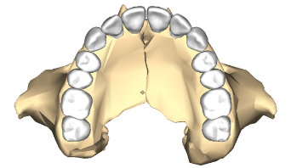
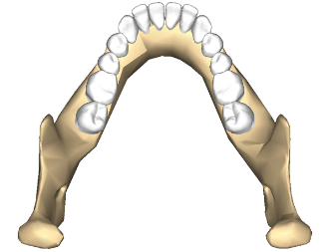
- Na obrázku vlevo je horní a dolní čelist člověka. Obdobným způsobem zakresli, jak asi vypadají čelisti velkého žraloka bílého a jakým způsobem jsou v čelistech umístěny žraločí zuby.
Co jsem se touto aktivitou naučil(a):
………………………………………………………………………………………………………………………………………………………………………………………………………………………………………………………………………………………………………………………………………………………………………
Zdroje obrázků:
https://commons.wikimedia.org/wiki/File:Tiger_shark_size.svg
https://commons.wikimedia.org/wiki/File:Tiger_Shark_At_Tigerbeach_Bahamas_(149044369).jpeg
https://commons.wikimedia.org/wiki/File:Whale-shark-enhanced.jpg
https://commons.wikimedia.org/wiki/File:Scyliorhinus_canicula.jpg
https://commons.wikimedia.org/wiki/File:Scalloped_hammerhead_cocos.jpg
https://commons.wikimedia.org/wiki/File:Maxilla_close-up_inferior.png
https://commons.wikimedia.org/wiki/File:Mandible_close-up_superior.png
Autor: Eliška Sokolíková
Toto dílo je licencováno pod licencí Creative Commons [CC BY-NC 4.0]. Licenční podmínky navštivte na adrese [https://creativecommons.org/choose/?lang=cs].

